Učni list za dijake
Lastnosti električnih elementov – fotoupornik in tranzistor

B
E
C

Pripomočki: električna vezna plošča – razširjena (VIRLES)

Sestavite električni krog z žarnico in virom napetosti. Napetost vira nastavite na 12 V; žarnica močno zasveti.
V električni krog nato zaporedno vključite fotoupornik.

Kaj se dogaja z žarnico? a) sveti močno b) sveti šibko c) ne sveti

Na fotoupornik usmerite močan vir svetlobe (dobro svetilko, laser, sončno svetlobo ...).
Kaj se dogaja z žarnico? a) sveti močno b) sveti šibko c) ne sveti

Kako osvetljenost vpliva na električno upornost fotoupornika?
a) upornost se poveča b) upornost se zmanjša c) svetloba nima vpliva na upor

Fotoupornik zamenjajte s tranzistorjem (v kompletu je tranzistor tipa NPN). V krog povežite priključka E (emitor) in C (kolektor), B (baza) je prosta. Označite predznak napetosti na priključkih E in C, ko žarnica
a) SVETI b) NE SVETI

E C E C

Sestavite vezje na sliki. Upoštevajte predznak napetosti.
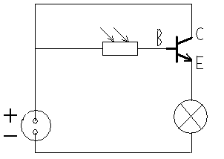

Kaj se dogaja z žarnico? a) sveti močno b) sveti šibko c) ne sveti

Ali je predznak napetosti na priključkih E in C takšen, da žarnica SVETI oziroma NE SVETI?
S prstom pokrijte (zatemnite) fotoupornik. Kaj se zgodi?

Kako vpliva tok v bazo na upornost tranzistorja med E in C?

*Bi znali zapisati funkcijo tranzistorja v tej vezavi?
_______________________________________________________________________________________

